ЛАБОРАТОРНАЯ РАБОТА 14.

РЕШЕНИЕ ЗАДАЧ ОПТИМИЗАЦИИ НА ГРАФАХ

Цель работы: Изучить способы решения задач оптимизации на графах.

Порядок выполнения работы.
- Изучить теоретические сведения.
- Получить задание у преподавателя.
- Исследовать способы решения задач оптимизации на графах.
- Сделать выводы по результатам исследований.
- Оформить отчет.

Требования к отчету.
- Цель работы.
- Постановка задачи.
- Результаты исследования решения задач оптимизации на графах.
- Выводы.

Теоретические сведения.

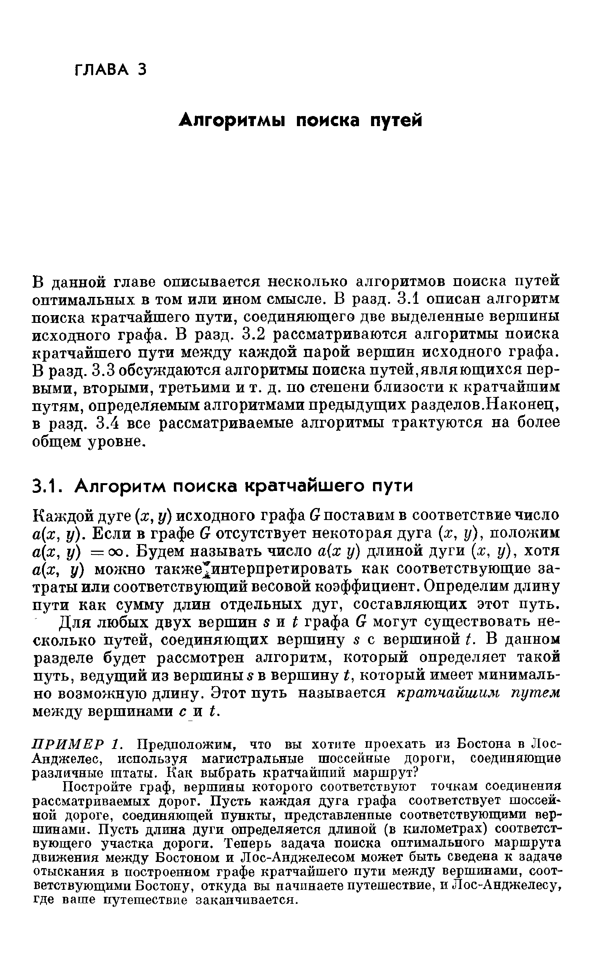
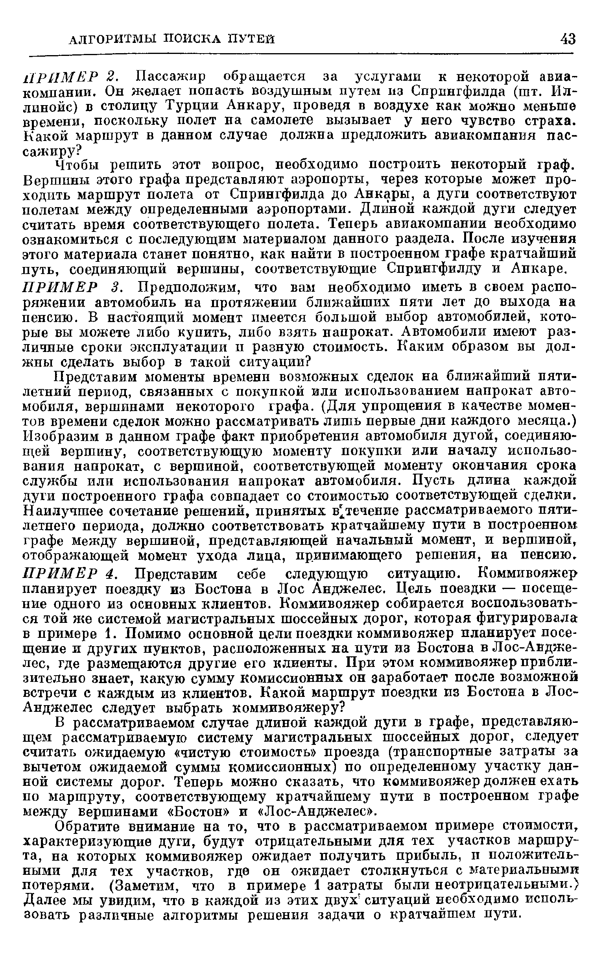
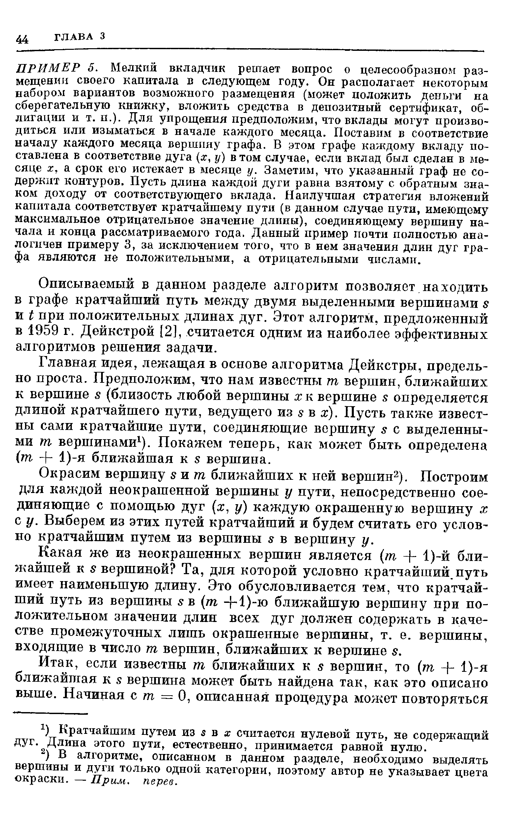
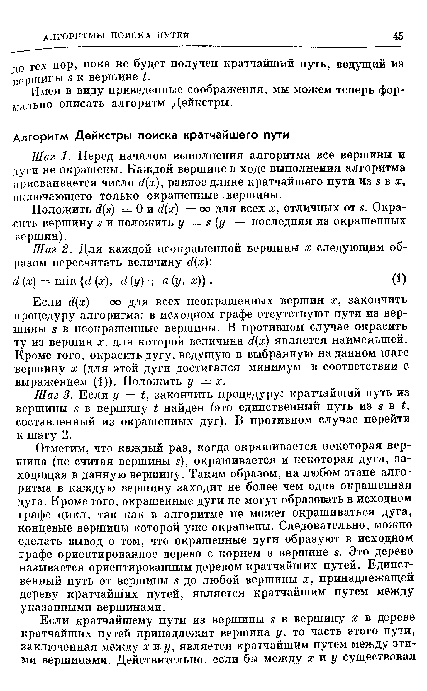
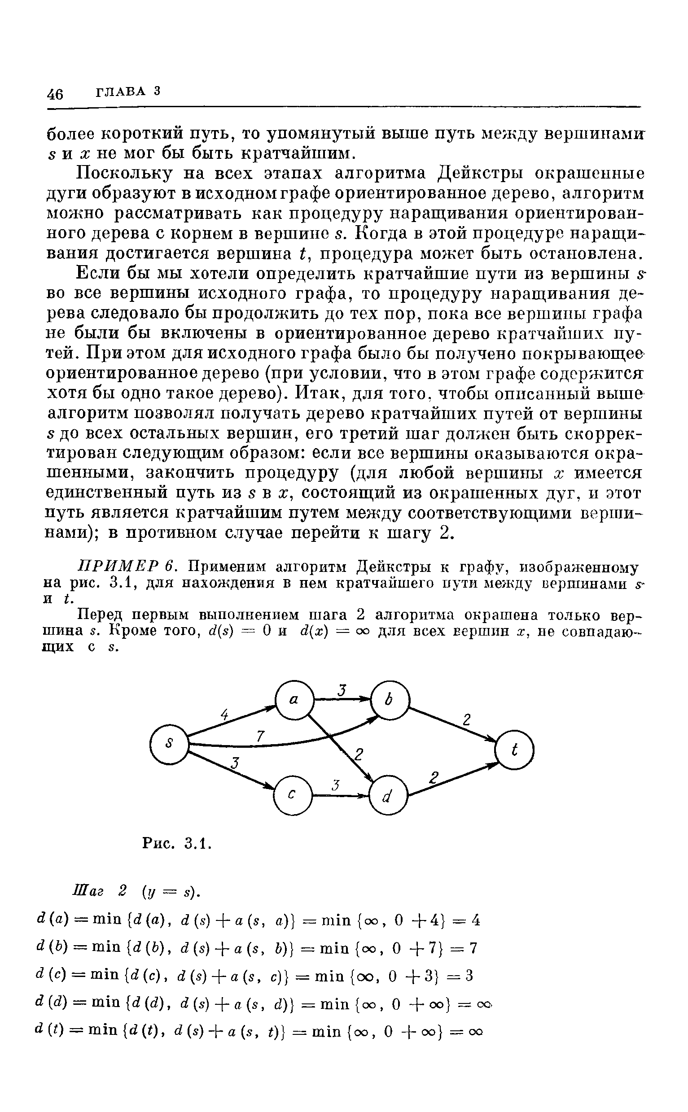
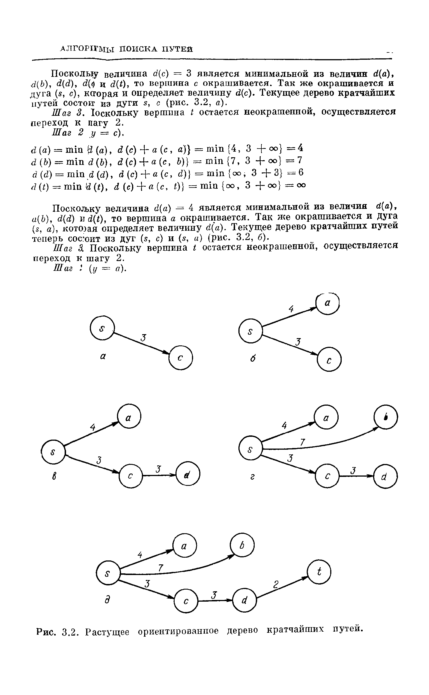
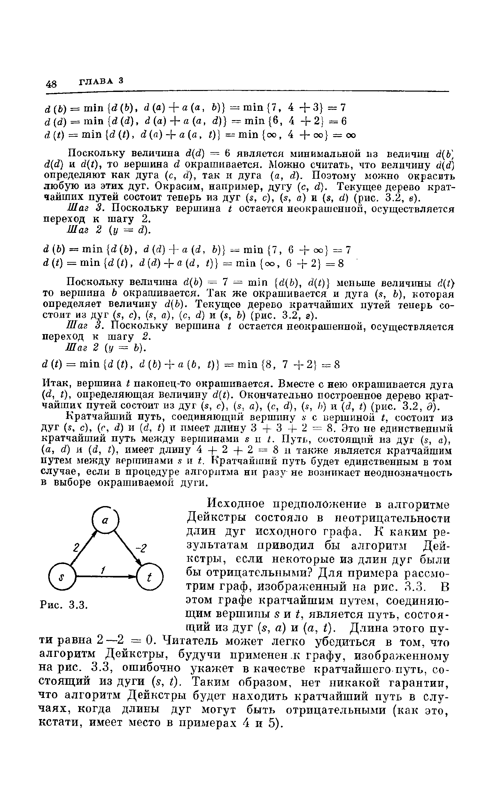
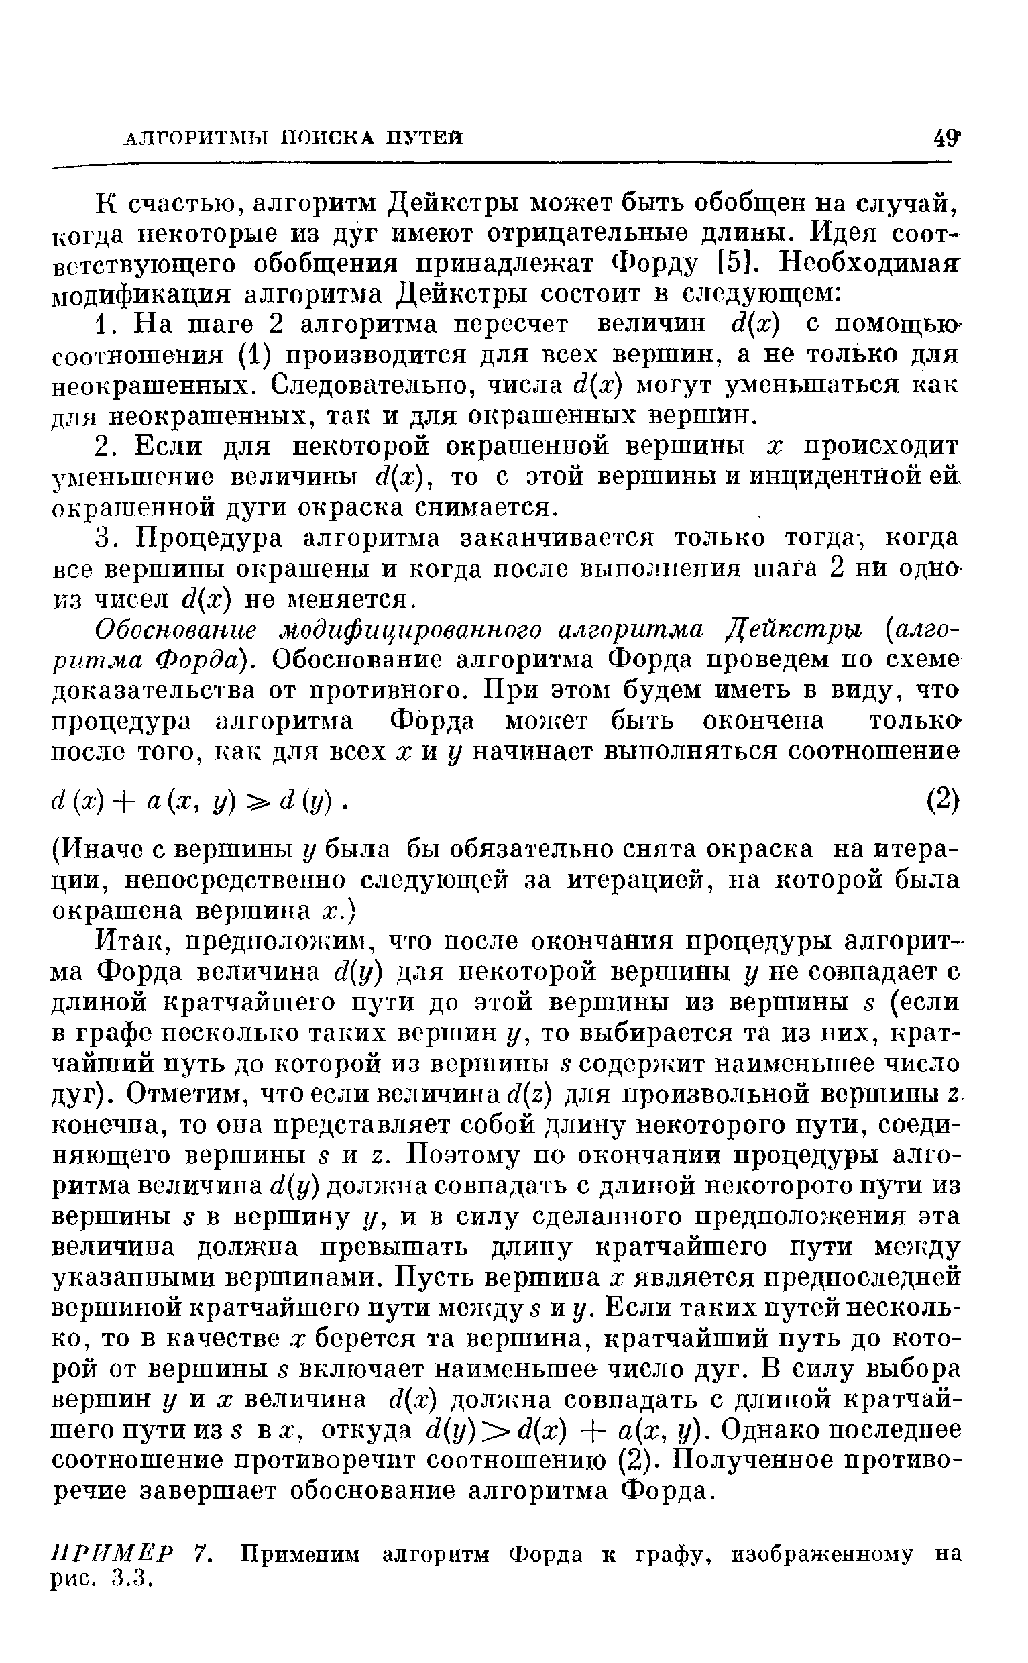
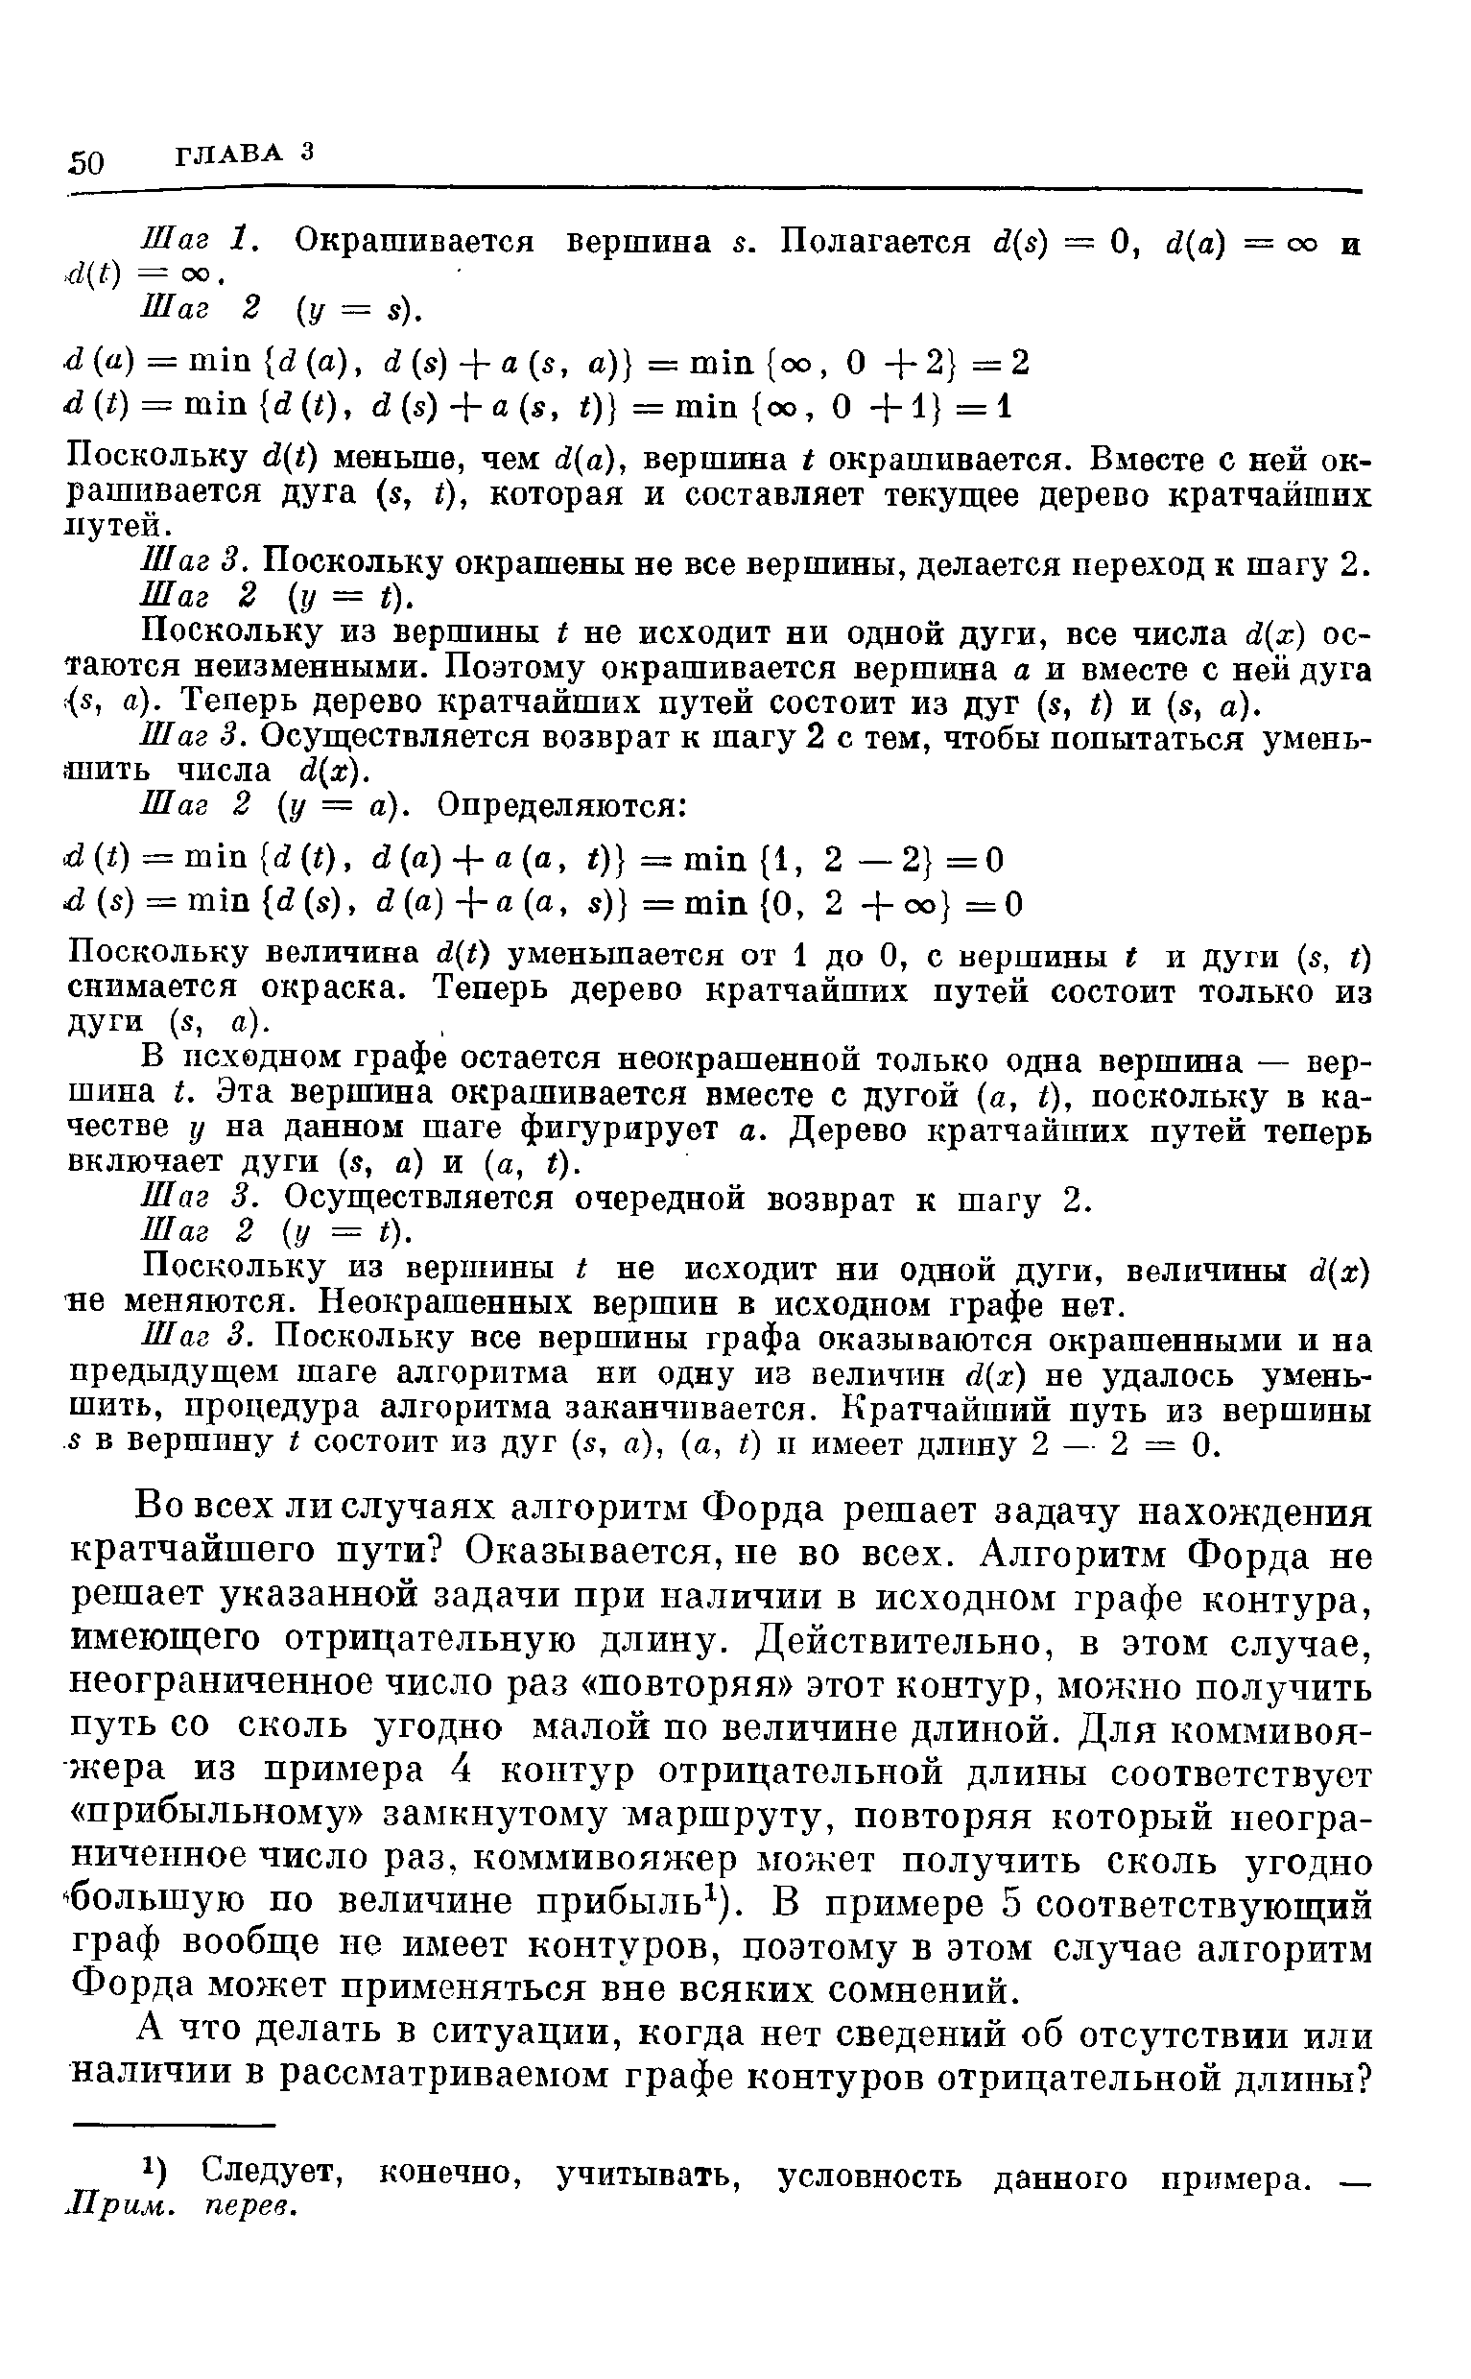
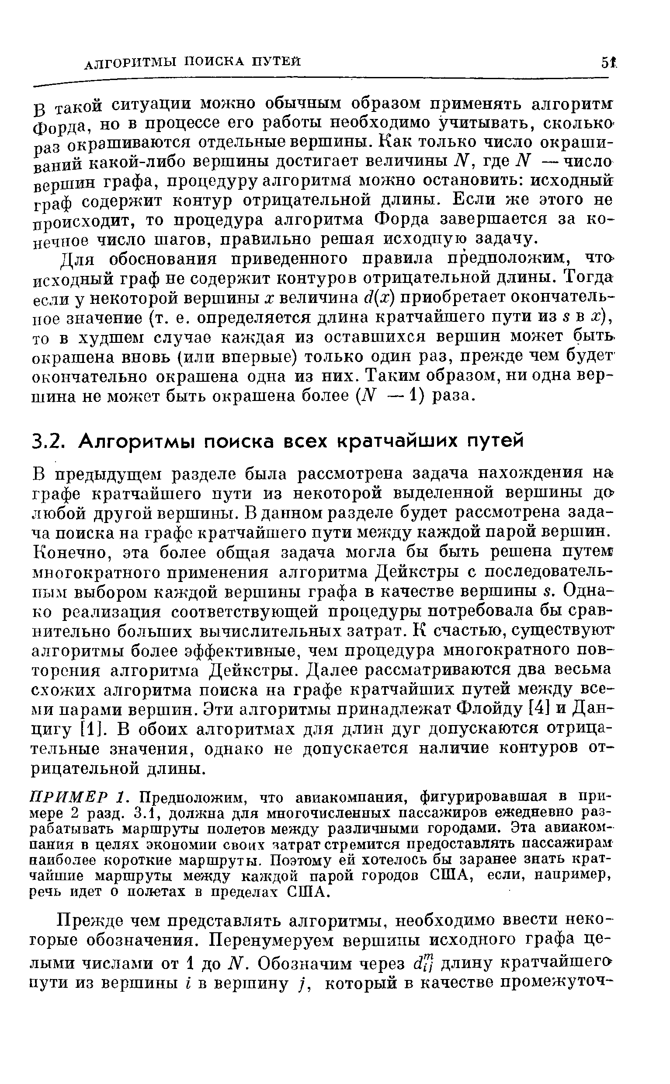
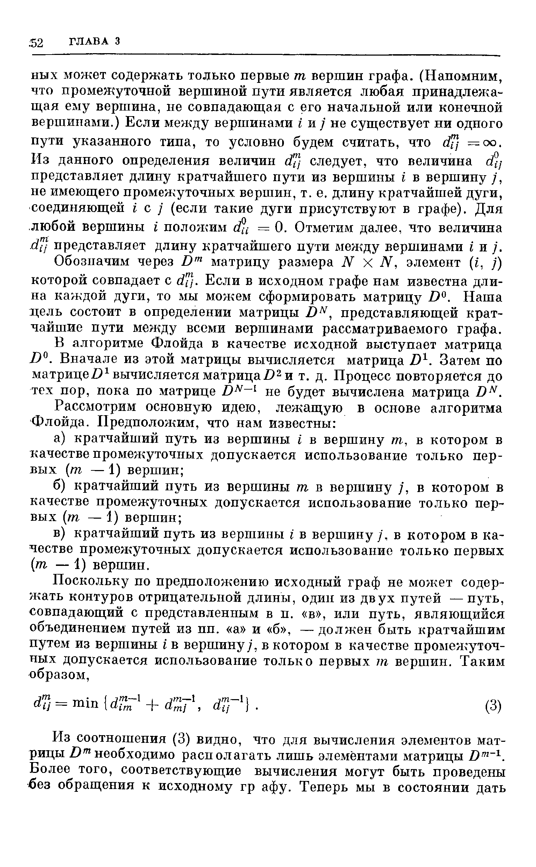
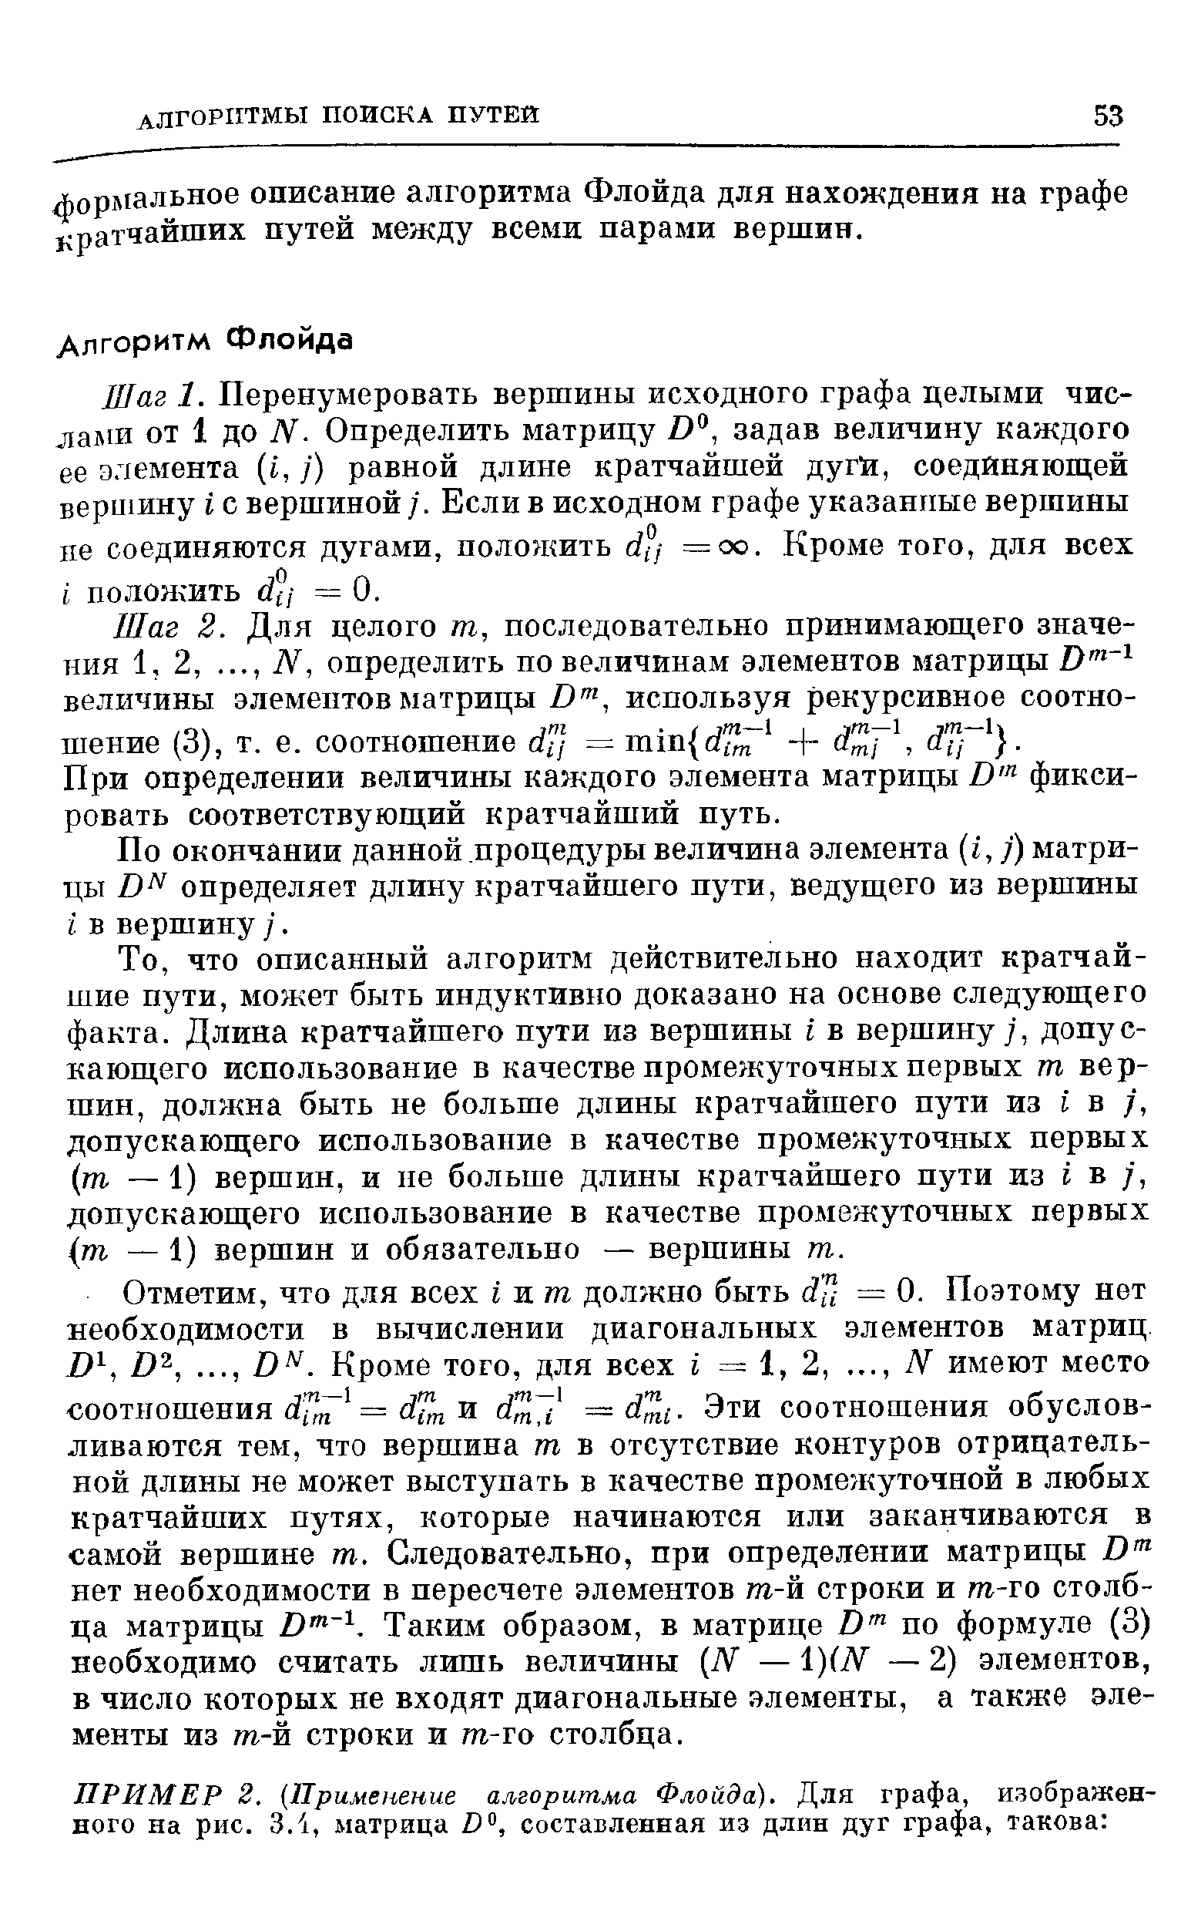
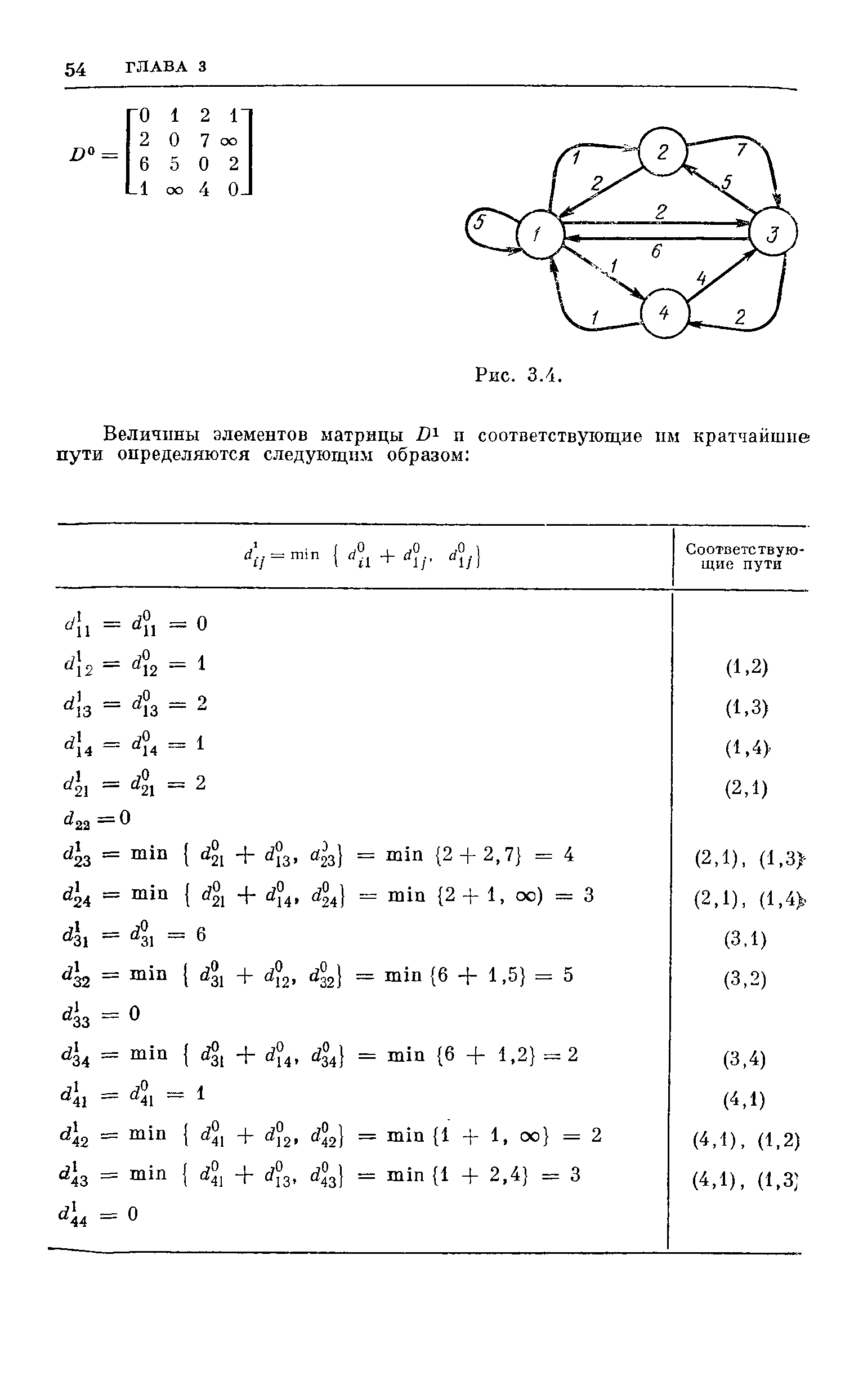
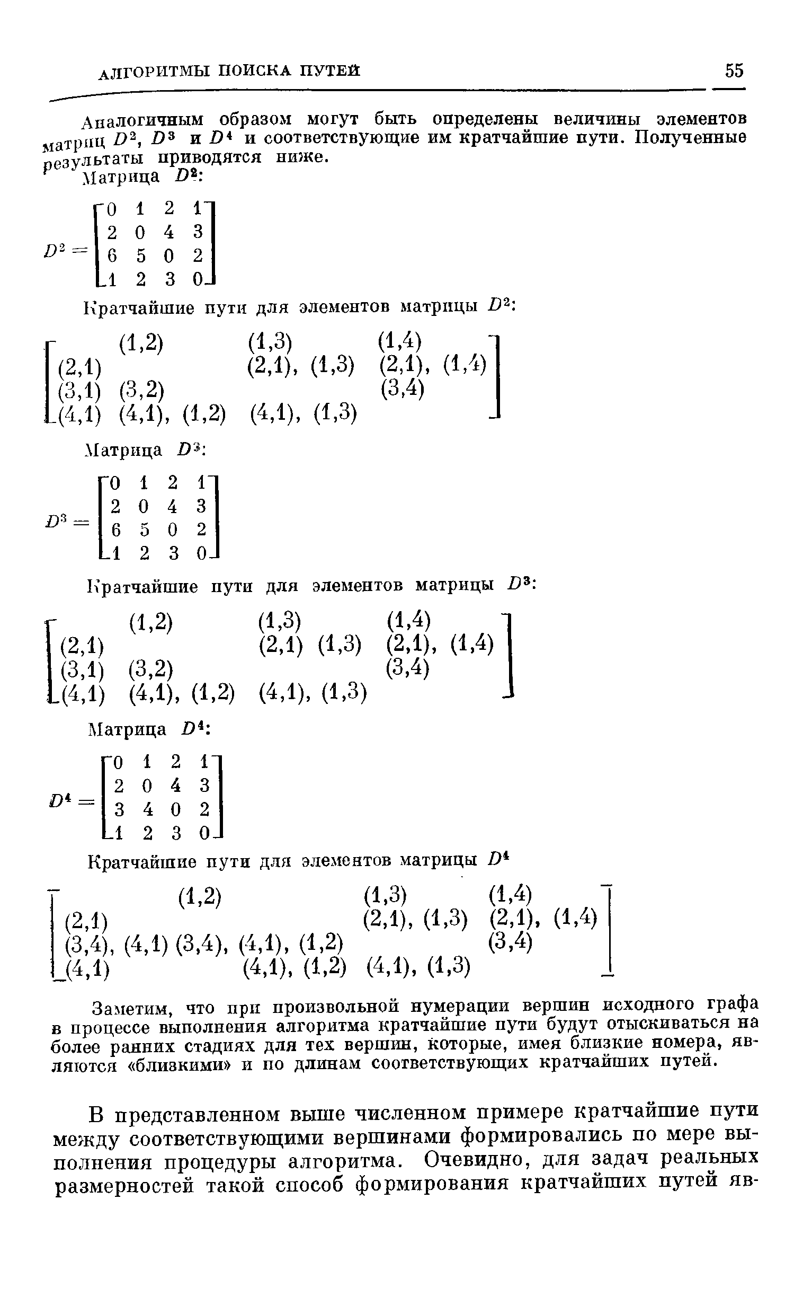
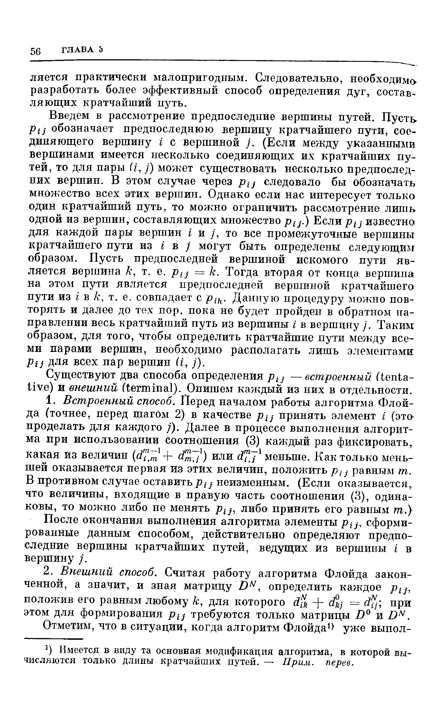
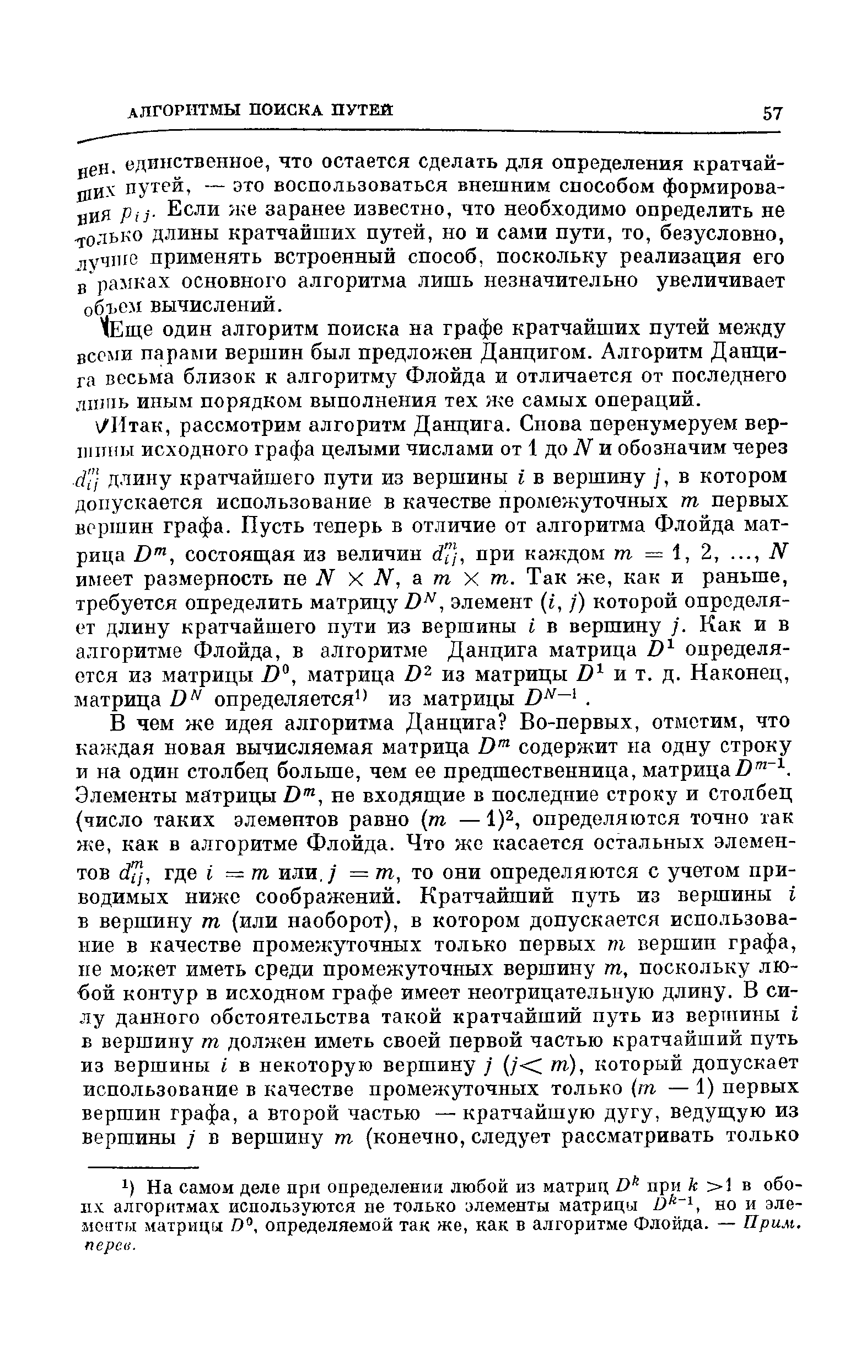
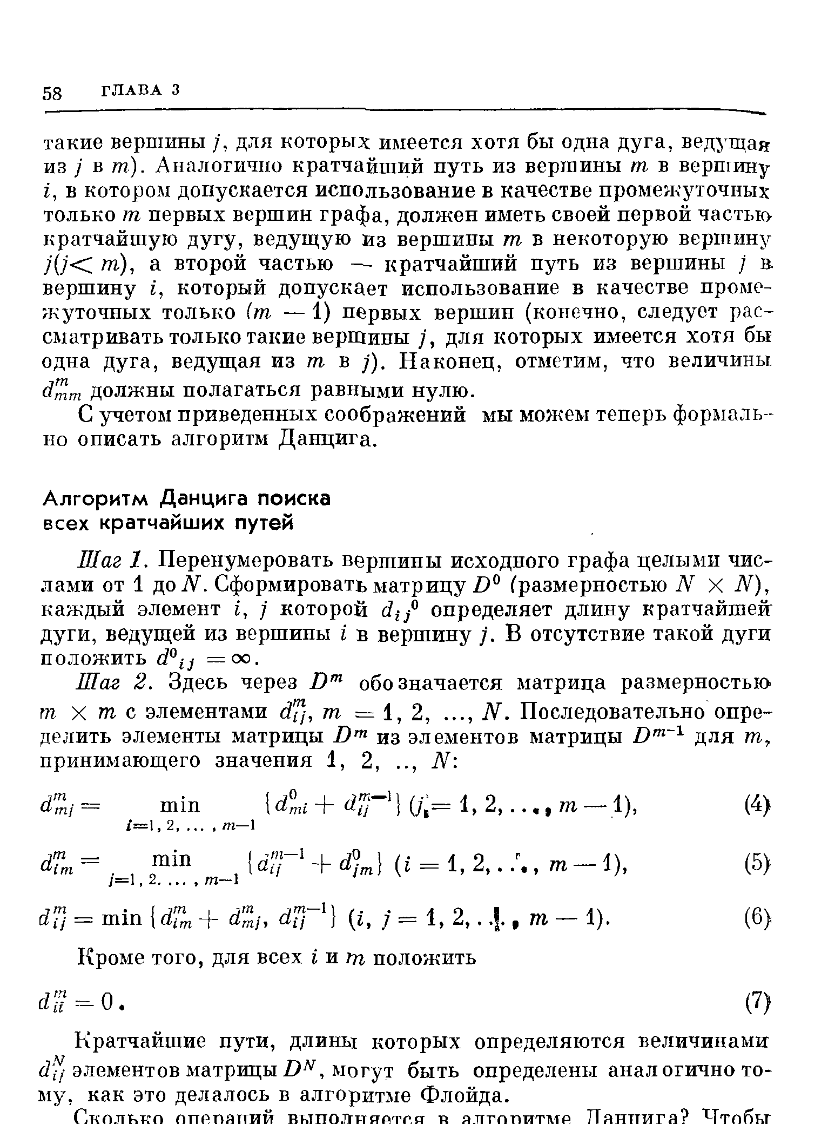
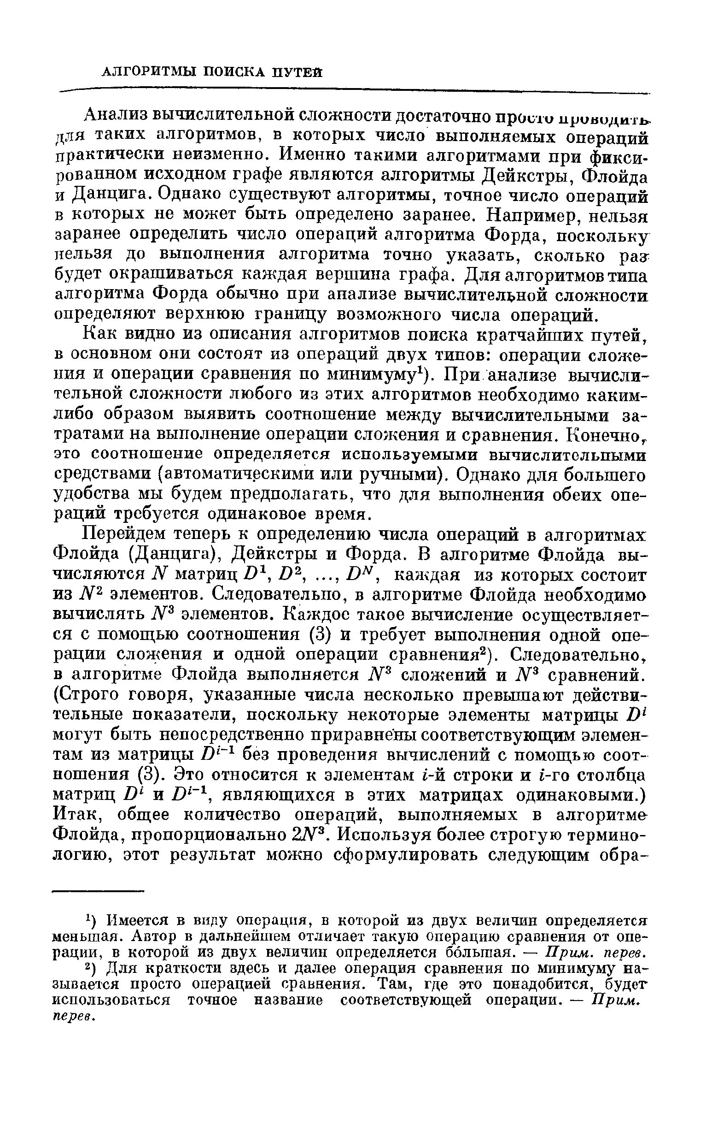
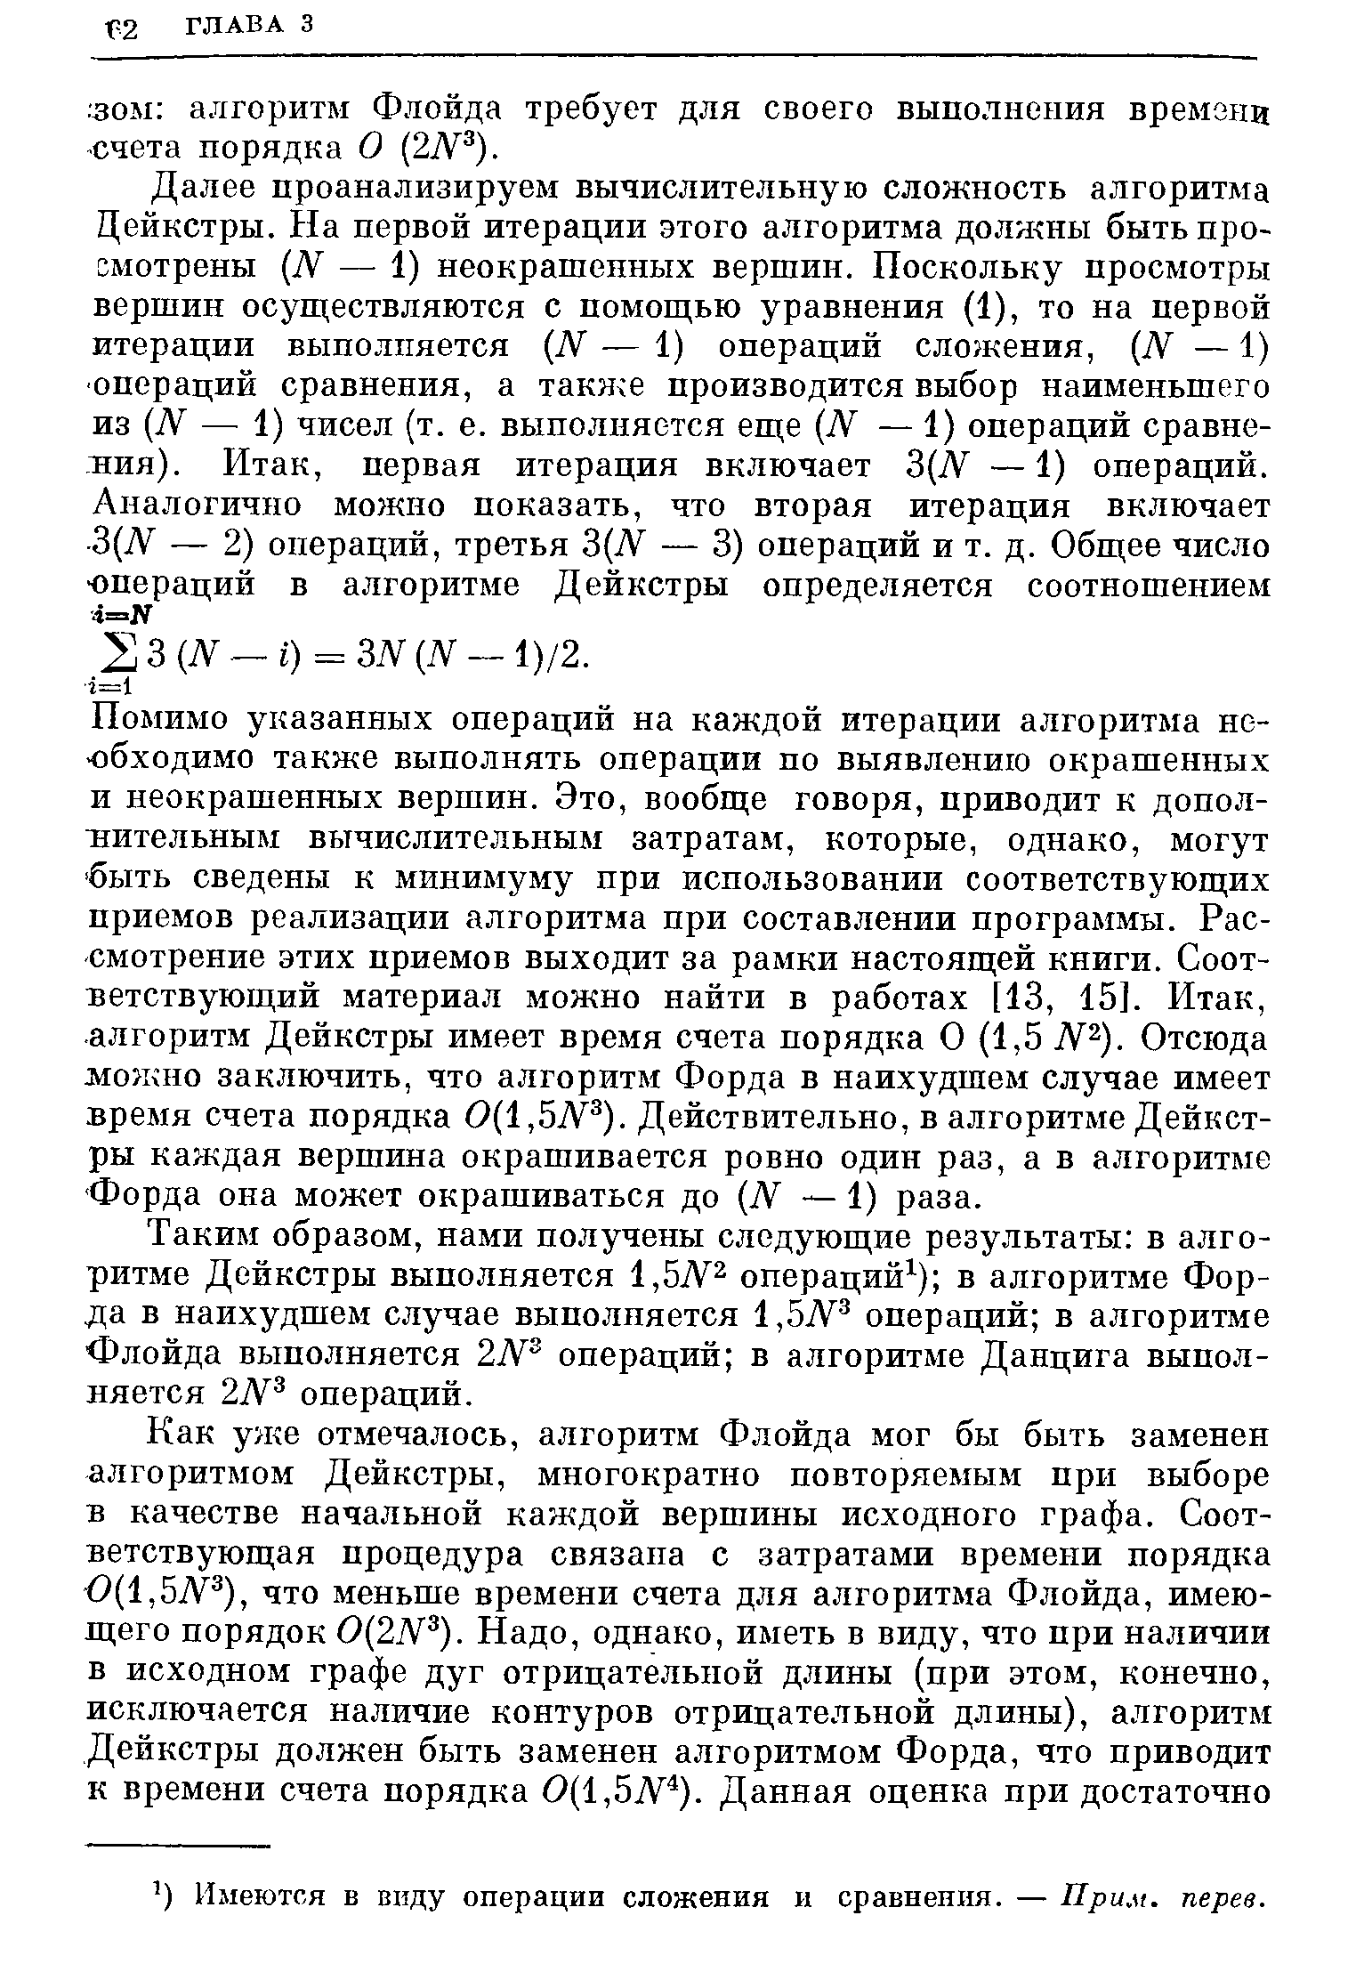
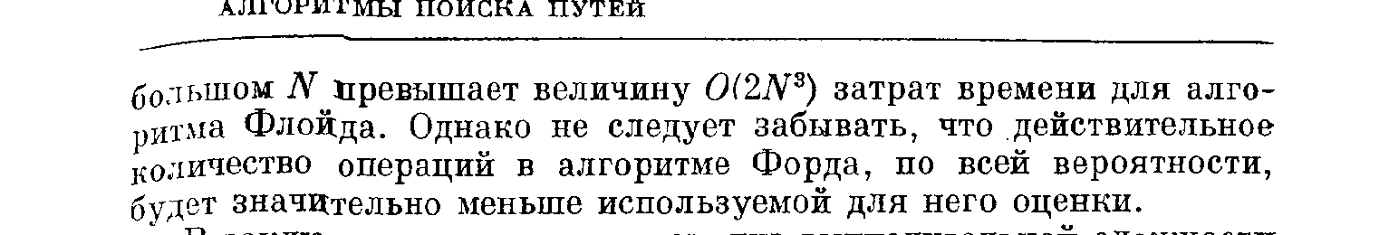
Индивидуальные задания

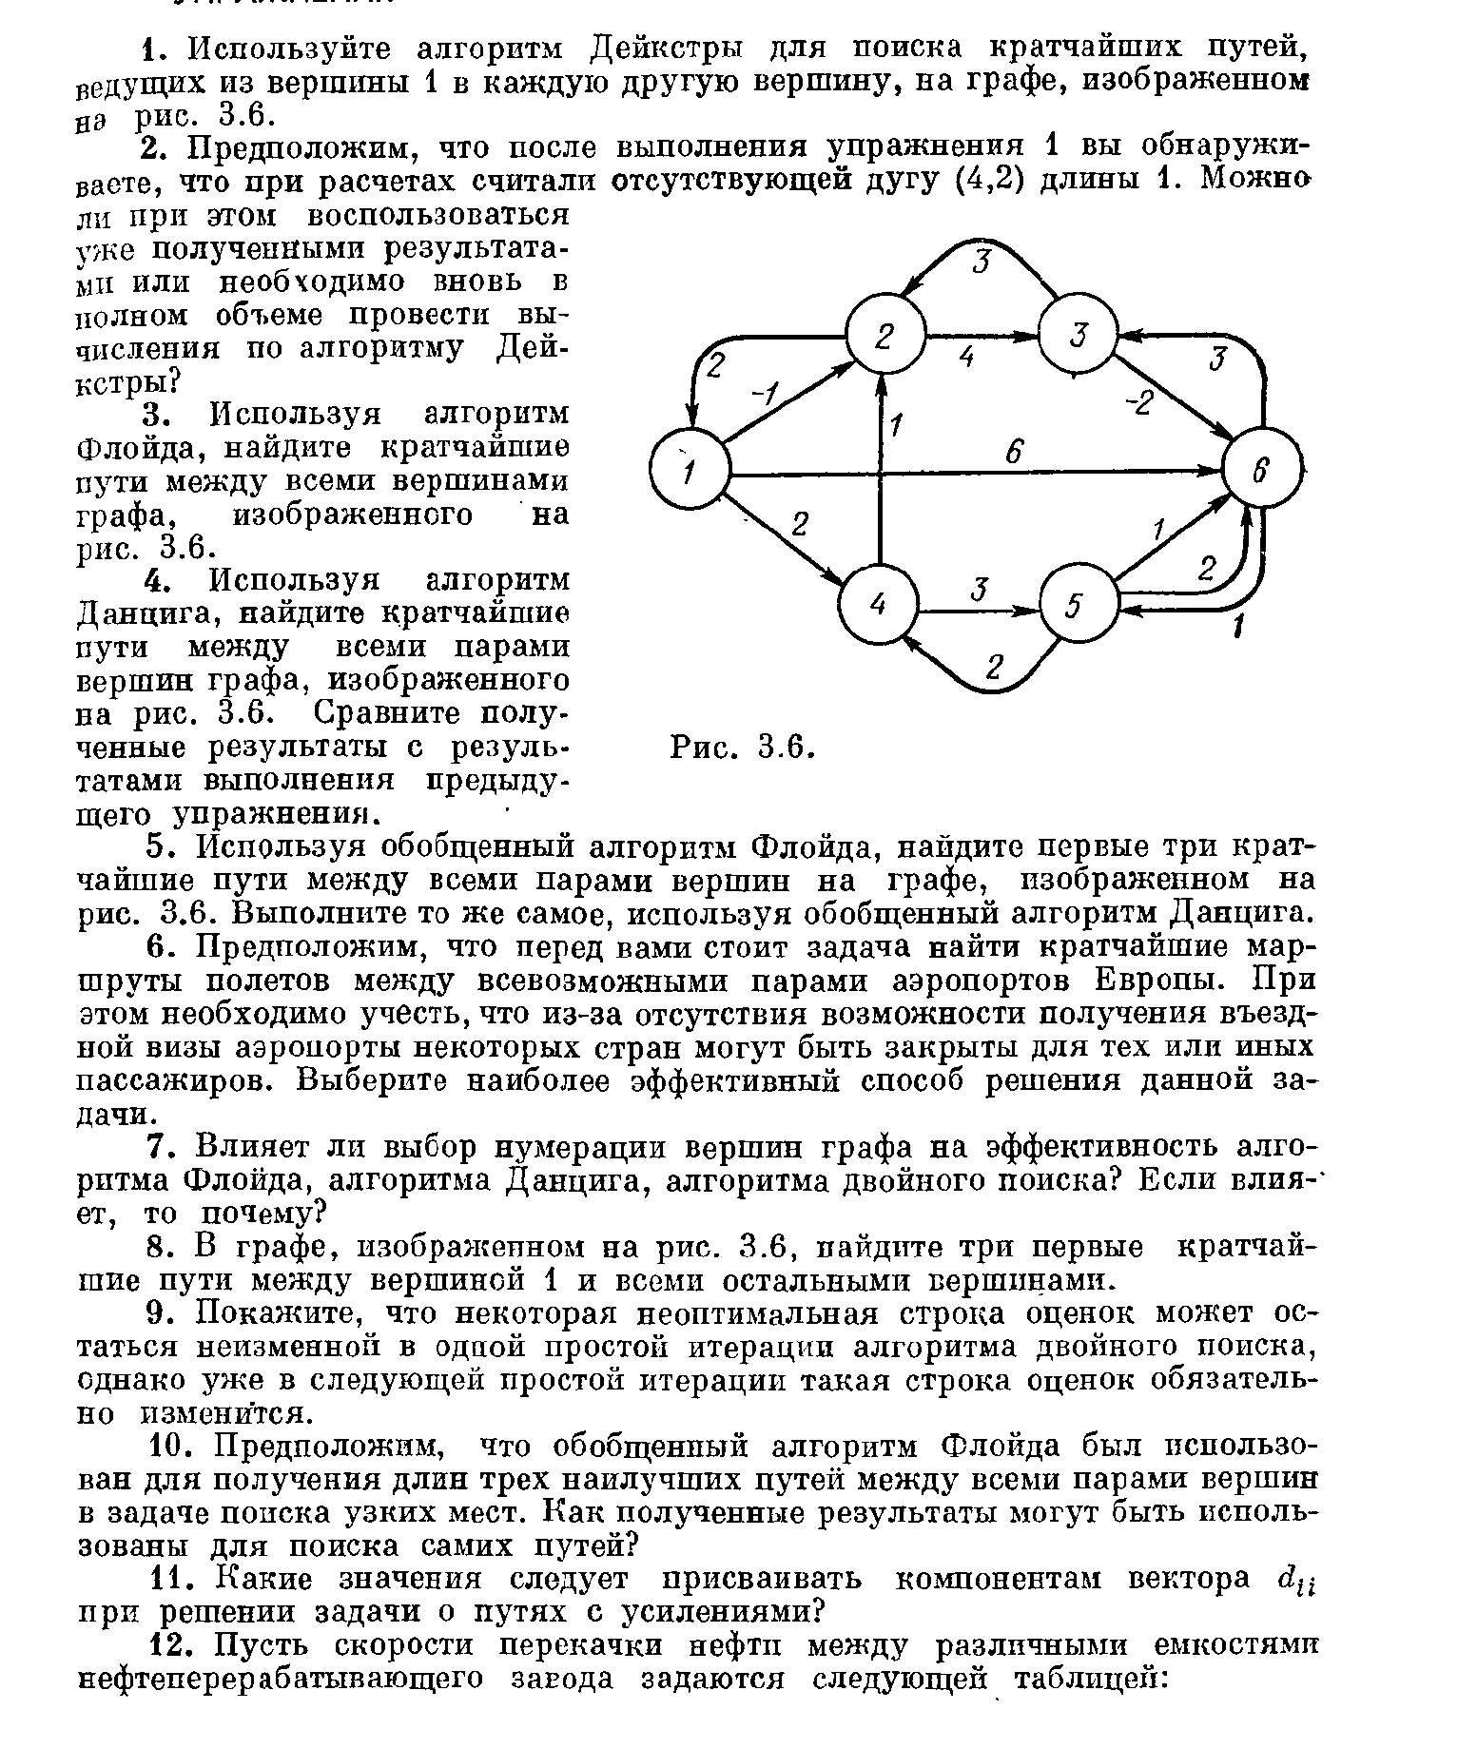
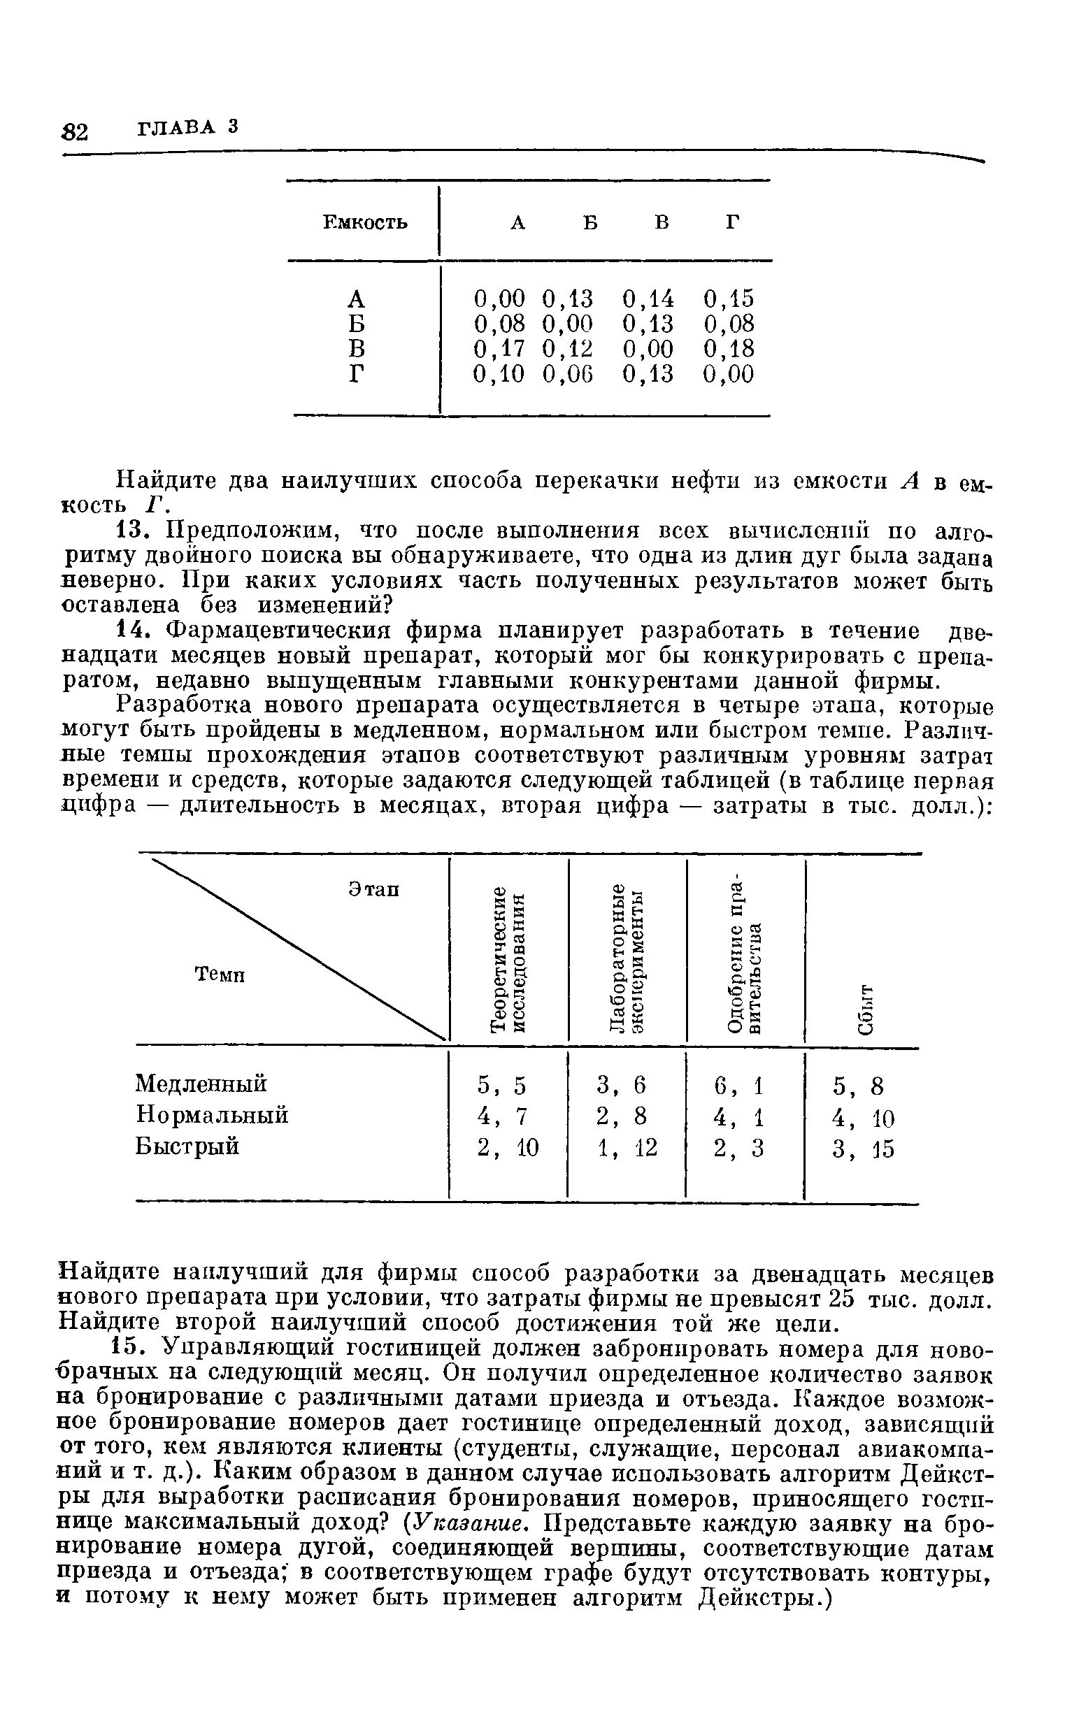

Вариант | Задание1
1 | 8
2 | 4
3 | 11
4 | 13
5 | 9
6 | 2
7 | 14
8 | 5
9 | 15
10 | 3
11 | 10
12 | 6
13 | 12
14 | 1
15 | 7

Список использованных источников

1 Майника, Э. Алгоритмы оптимизации на сетях и графах : пер. с англ. / Э. Майника. – М.: Мир, 1981. – 323 с.

